1. Proszę utworzyć nowy folder **Pages/Converters** oraz dodać nowy komponent o nazwie **Converters,** następnie proszę zdefiniować routing dla nowego komponentu. **@page "/converters".** Komponent ten będzie swoistym kontenerem dla pozostałych komponentów (child components)
2. Teraz aby umożliwić szybki i prosty dostęp do nowego komponentu proszę dodać go do nawigacji. Jako styl ikonki nawigacji proszę wykorzystać te klasy: *oi oi-reload*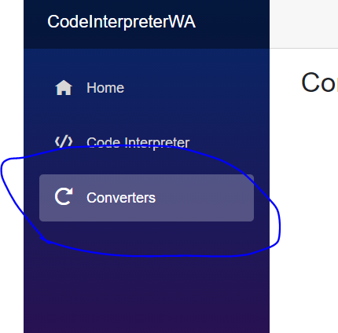
3. Proszę dodać nowy komponent o nazwie **TimeConverter.** Zadaniem tego komponentu będzie konwertowanie godzin na sekundy.
4. W tym kroku proszę dodać nowo utworzony komponent **TimeConverter** do głównego komponentu przeliczników **Converters**.  
   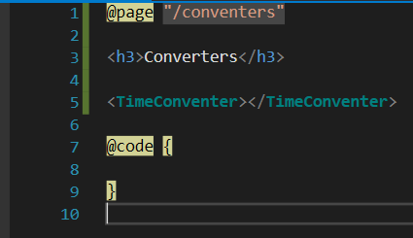
5. Proszę zmodyfikować kod komponentu **TimeConverter** aby wyglądał następująco:  
   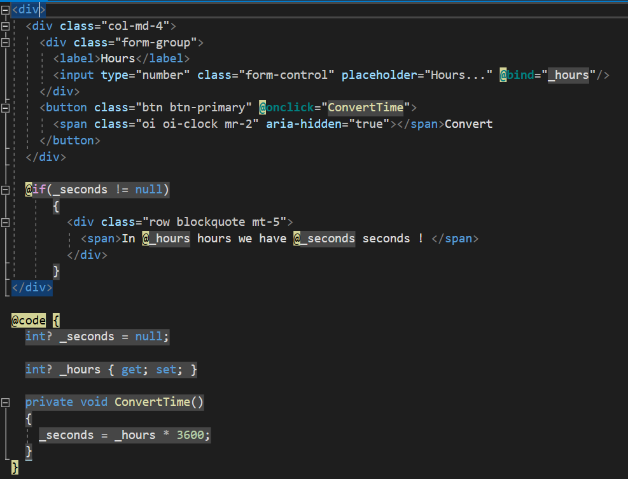  
   W tym fragmencie kodu pierwszy raz obsługujemy zdarzenie kliknięcia przycisku. Jak widać jest to zrealizowane za pomocą składni **@onclick="nazwaMetody"**. Po kliknięciu przycisku *Convert* godziny są konwertowane na sekundy w metodzie *ConvertTime*.  
     
   Warto też zwrócić uwagę na instrukcję warunkową **if** w kodzie html. W naszym przypadku pozwala na ukrycie fragmentu kodu html dopóki zmienna *_seconds* nie będzie różna od null. Inaczej mówiąc dopóki w zmiennej nie będziemy mieli obliczonej wartości sekund.
6. Proszę sprawdzić czy przelicznik działa poprawnie  
   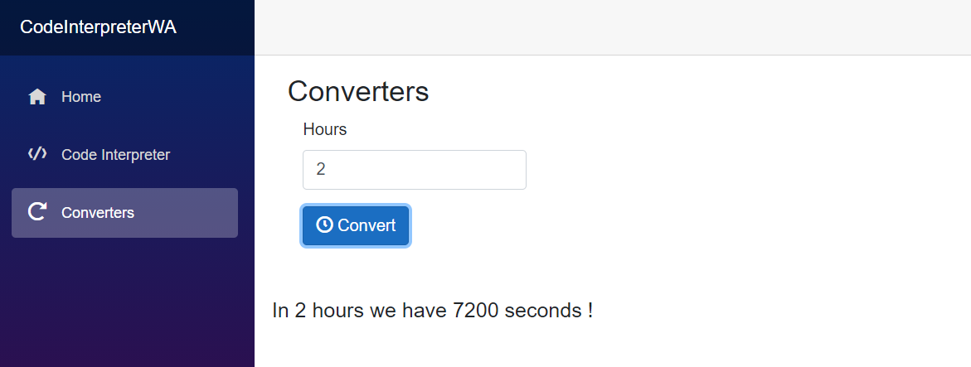
7. Proszę dodać nowy komponent o nazwie **DistanceConverter**
8. W tym kroku należy dodać nowo utworzony komponent (DistanceConverter) do głównego komponentu **Converters**
9. Proszę zmodyfikować kod komponentu **DistanceConverter** w następujący sposób:  
   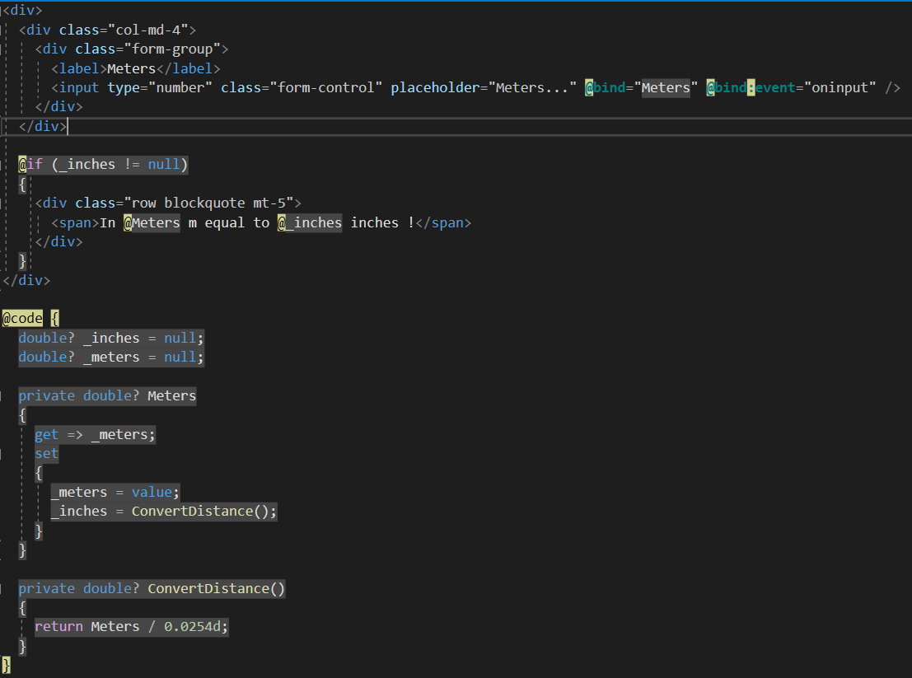  
   Jak widzicie w tym przypadku nie korzystamy z przycisku, wpisane metry są zamieniane na cale od razu po wpisaniu wartości. Proszę przebudować aplikacje i sprawdzić poprawność działania przelicznika.
10. Aktualnie w głównym komponencie **Converters**  wyświetlamy dwa przeliczniki naraz. Teraz dodamy selektor który pozwoli nam wybrać z którego przelicznika chcemy korzystać. W pierwszym kroku proszę dodać model który wykorzystamy w naszym selektorze. Proszę dodać klasę w ciele @code jak poniżej:  
    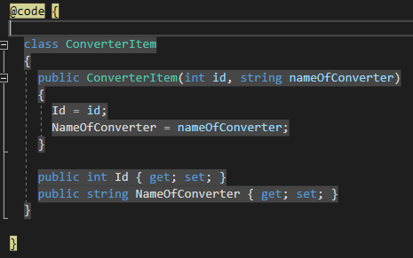
11. Teraz mając już model możemy utworzyć listę dostępnych przeliczników. Proszę zdefiniować listę typu ConverterItem i dodać do niej dwa elementy definiujące dwa przeliczniki.   
    Przelicznik nr 1: *Id* = 1, *NameOfConverter*= “Time converter”  
    Przelicznik nr 1: *Id* = 2, *NameOfConverter*= “Distance converter”  
    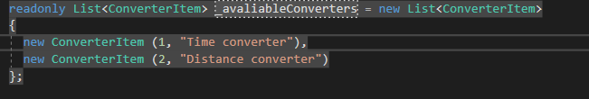
12. Proszę utworzyć zmienną typu int o nazwie _*selectedConverterId*. Zmienną ta będzie przetrzymywała identyfikator przelicznika wybranego przez użytkownika.  
    
13. Mając już model oraz zmienną w której będziemy przechowywać id wybranego przelicznika, możemy stworzyć nasz selektor. W głównym komponencie przeliczników proszę usunąć wcześniej dodane przeliczniki a w ich miejsce proszę dodać selektor wykorzystując wcześniej zdefiniowaną listę oraz zmienną *selectedConverterId  
    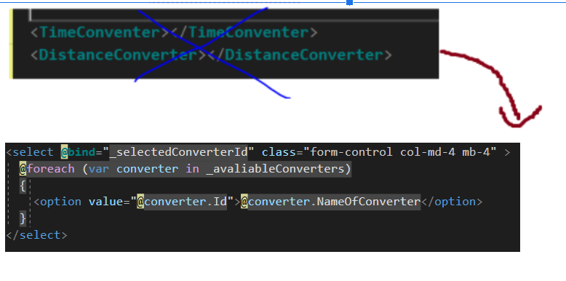*
14. Teraz wykorzystując zmienną *_selectedConverterId* oraz instrukcję *Switch* proszę dodać kod który w zależności od wyboru użytkownika będzie wyświetlał odpowiedni przelicznik. W przypadku gdy użytkownik nic nie wybrał prosze wyświetlić tekst *“Please select converter”*.  
    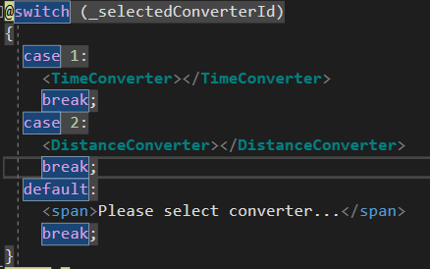
15. Proszę uruchomić aplikację i sprawdzić czy aplikacja działa poprawnie.  
    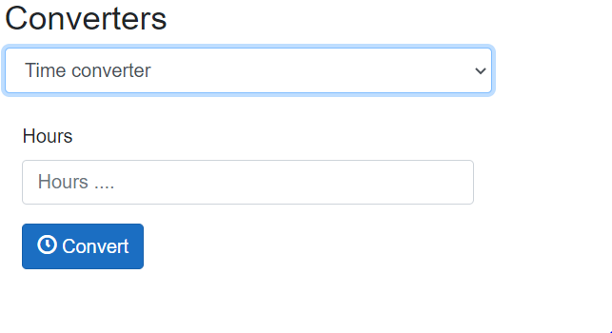  
    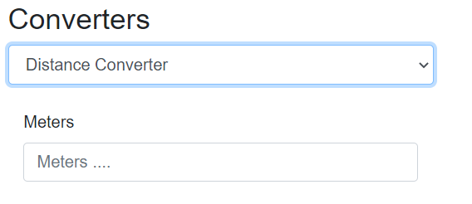
16. Przelicznik odległości korzysta z stałej wartości współczynnika (**0.0254**), dodajmy możliwość przekazania tej wartości jako wymagany parametr komponentu DistanceConverter. W tym celu proszę dodać nowe propery typu double z atrybutem [Parameter], a następnie podmienić w metodzie ConvertDistance stałą wartość 0.0254 na nasz nowy parametr.  
    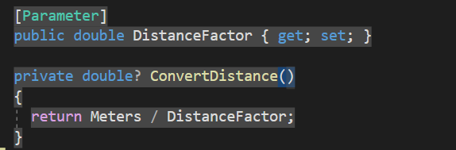
17. Teraz musimy przekazać wartość współczynnika w miejscu wywołania komponentu DistanceConverter  
      
    Taki zabieg pozwala na tworzenie bardziej dynamicznych komponentów które możemy dostosować do aktualnych potrzeb. Proszę uruchomić aplikację i sprawdzić czy w dalszym ciągu otrzymujemy poprawne wartości. 1 metr => ~39.37 cali